Кировское областное государственное образовательное автономное учреждение дополнительного профессионального образования

«Институт развития образования Кировской области»

Муниципальное казённое общеобразовательное учреждение основная общеобразовательная школа п.Климковка Белохолуницкого района

Кировской области

**Формирование глобальных компетенций обучающихся**

**на уроках немецкого языка на примере изучения темы «Охрана окружающей среды»**

Е.В. Киселева, учитель немецкого языка

МКОУ ООШ п.Климковка

Белохолуницкого района Кировской области

2024

Социально-экономические перемены в обществе, глобальные изменения в мировой экономике XXI века обострили проблемы качества образования и создали необходимость приспособления к конкурентной экономической среде, задали новые параметры обучения и воспитания подрастающего поколения, потребовали кардинального пересмотра целей, результатов образования, традиционных методов преподавания, систем оценки достигнутых результатов.

Во многих странах мира активно обсуждается проблема поворота системы образования к формированию ключевых компетенций. Особо следует выделить функциональную грамотность, которая способствует успешной адаптации выпускника в будущей жизнедеятельности.

Под функциональной грамотность понимается способность человека использовать все постоянно приобретаемые в жизни знания, умения и навыки для решения максимально широкого диапазона жизненных задач в различных сферах человеческой деятельности, общения и социальных отношений.

Одним из компонентов функциональной грамотности являются глобальные компетенции. Это не конкретные навыки, а сочетание знаний, умений, взглядов и ценностей, применяемых при личном или виртуальном взаимодействии с людьми, которые принадлежат к иной культурной среде, и при участии в решении глобальных проблем, не имеющих национальных границ и оказывающих влияние на жизнь нынешнего и будущих поколений.  
 Школа играет решающую роль в развитии глобальных компетенций подрастающего поколения, может предоставить учащимся возможности изучить современные мировые события, которые оказывают влияние как на мировое сообщество так и на них самих.   
 Уроки немецкого языка позволяют педагогу формировать у учеников глобальные компетентности в создании условий:

* для овладения знаниями о процессе глобализации, его проявлении во всех сферах и влиянии на все стороны жизни человека и общества;
* для освоения опыта отношения к различным культурам, основанного на понимании ценности культурного многообразия;
* для формирования аналитического и критического мышления школьника;
* для того, чтобы школьники осознали собственную культурную идентичность и понимали культурное многообразие мира;
* для успешной готовности к взаимодействию с изменяющимся окружающим миром; возможностью решать различные (в том числе нестандартные) учебные и жизненные задачи и т.д.

В седьмом классе происходит знакомство с темой «Охрана окружающей среды», которая включает в себя такие подтемы как: «Наша планета в опасности», «Кислотные дожди», «Загрязнение воздуха и воды», «Озоновые дыры», «Уничтожение лесов и животных», и т.д. На примере изучения данной темы становится возможным формирование у учащихся представления о глобальной экологической проблеме мира. Решая основные учебно-коммуникативные задачи (аудирование, работа с текстом, обучение монологическому высказыванию, на основании изученной ранее и новой лексики, систематизация грамматических знаний, обучение групповому обсуждению проблемы, и др), реализуются воспитательные, образовательные и развивающие цели. Этому способствуют:

1. Развитие у детей любви к природе, к окружающему миру.

2. Привлечение их внимания к значимости экологических проблем.

3. Воспитание чувства милосердия и норм нравственности.

4. Решение коммуникативных задач в процессе работы над языковым и речевым материалом.

Кроме того, обучающиеся узнают об отношении немецких детей к проблеме защиты окружающей среды и их участии в решении этой проблемы, знакомятся с тем, как жители Германии сортируют отходы, подлежащие вторичной переработке.

Ярким примером того, как можно повлиять на решение проблемы с отходами является текст «История пластиковой бутылки» (УМК Вундеркинды, 7 класс), который написан от лица бутылки (Приложение 1). Подростки купили её в магазине, использовали, и пустую сдали обратно в супермаркет в пункт приема вторсырья. Далее эта бутылка вместе с другими плывет на корабле в Китай, где их перерабатывают и производят пуловер. Пуловер покупает женщина из Германии своей дочери. Так пластиковая бутылка в новом обличии попала обратно к той девочке, которая когда-то купила ее в магазине с Кока-колой. Бутылка счастлива!

Формирование глобальных компетенций у учащихся возможно при выполнении системы заданий по данному тексту, которые по своей структуре подходят как для подготовки к Всероссийской проверочной работе, так и к олимпиаде.

В качестве предтекстового задания дети получают картинку, на которой указана статистика разложения отходов (Приложение 2).

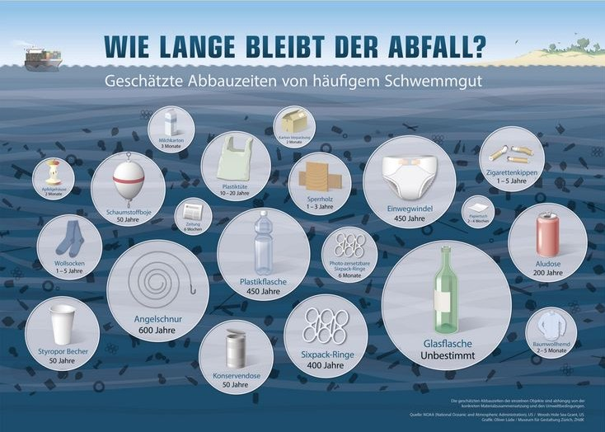

Учитель просит проанализировать увиденную информацию, устно составить предложения, опираясь на новую лексику.

Далее деятельность продолжается аудированием. Это первый шаг к пониманию текста. Учащиеся слушают текст, имея перед глазами перевод некоторых основных слов, и выполняют первое задание в рабочем листе (Приложение 3). Необходимо закончить предложение, выбрав один из вариантов.

|  |  |
| --- | --- |
| **Задание** | **Какая составляющая функциональной грамотности формируется** |
| **1/ Выбери один правильный ответ:**  1. Die Plastikflasche kommt …  a) aus Deutschland b) aus Russland  2. In der Plastikflasche war …  a) Limonade b) Cola  3. Die Kinder heißen …  a) Lena b) Lera und Anton c) Lori und Arni  4. Die anderen leeren Flaschen sind …  a) glücklich b) traurig c) interessant  5. … hat einen Pullover gekauft.  a) ein Mann b) eine Frau c) eine Tochter | Глобальные компетенции  Читательская |

Для выполнения второго задания ученики получают данный текст в печатном варианте. Прочитав, выбирают правильные утверждения.

|  |  |
| --- | --- |
| **Задание** | **Какая составляющая функциональной грамотности формируется** |
| **2/Выбери правильное утверждение (а- верно, в –не верно, с- в тексте об этом не говорилось)**   1. Die Flasche stand einen Monat lang im Regal im Supermarkt. 2. Lera und Anton sind Geschwister. 3. Die Kinder veranstalten eine Gartenparty. 4. Die Kinder erhielten 10 Cent für die Übergabe einer leeren Flasche. 5. Eine Plastikflasche ist ein Optimist. 6. Die leere Flaschen kamen mit dem Zug nach China. 7. Polly näht Pullover in einer Fabrik. 8. Pullover lernte Lori kennen. 9. Lora besucht eine Tanzschule. 10. Das Leben einer Plastikflasche ist fantastisch. | Глобальные компетенции  Читательская |

Третье задание лексико-грамматическое. Учащиеся заполняют пропуски в предложениях, используя предложенные вырианты.

|  |  |
| --- | --- |
| **Задание** | **Какая составляющая функциональной грамотности формируется** |
| **3/ Вставь пропуски.**  Ich bin eine Plastikflasche … Deutschland. Die Kinder haben mich … Supermarkt gekauft. Ich war … 10 Minuten leer. Die Kinder haben … recycelt. … haben Geld für mich bekommen. Ich … in den Container gekommen. Aber mein Leben ist noch … vorbei. … einer Fabrik in China wurde aus mir ein Pullover hergestellt. Der Pullover wurde von …Frau ihrer Tochter gekauft. Mein Leben wird lang … interessant sein.  Варианты: sie, nach, in, einer, mich, bin, aus, nicht, und, im | Глобальные компетенции  Читательская |

В четвертом задании необходимо разделить текст на смысловые части, подобрать названия к каждой из них. Учащиеся самостоятельно придумывают названия и записывают их в рабочем листе.

Из текста ученики уже узнали, что дети сдали бутылку обратно в супермаркет и получили за нее деньги. В задании №5 необходимо прочитать задачу и вычислить сколько можно связать пуловеров, если дети сдали 6 кг пластика.

Второй вопрос задачи о том, сколько эти дети смогут купить в магазине сока для следующей вечеринки, используя вырученные деньги от сдачи пластика.

|  |  |
| --- | --- |
| **Задание** | **Какая составляющая функциональной грамотности формируется** |
| 5/ Реши задачу.  Lera und Anton haben 6 kg Plastikflaschen gesammelt.  Für die Herstellung eines Fleece-Pullovers werden durchschnittlich 25 2-Liter-Plastikflaschen benötigt.  Wie viele Pullover werden aus dem von den Jungs gesammelten Wertstoff hergestellt, wenn das Gewicht der Flasche 48 Gramm beträgt?  Die Kosten für 1 kg Plastik am Punkt der Abgabe betragen 15 Rubel.  Wie viele Saft können Kinder für eine Gartenparty mit dem Erlös kaufen, wenn 1 Flasche Saft im Laden 21 Rubel kostet. | Глобальные компетенции  Математическая грамотность  Финансовая грамотность |

В задание №6 учащимся предлагается написать историю по-другому, если бы дети не унесли в переработку пустую бутылку, а выбросили в контейнер с общим мусором. После чего бутылка попадает на полигон. Ранее презентованная картинка может помочь в составлении текста. Из моего опыта: ученики-пессимисты писали о том, сколько лет эта бутылка пролежит в земле, и как животный, растительный мир пострадает от этого. Но были и такие, кто верит в добро. Приходили волонтеры и забрали пластик на переработку, бутылки превращались в зимние куртки, детали автомобилей, катались на горных лыжах и путешествовали по миру.

|  |  |
| --- | --- |
| **Задание** | **Какая составляющая функциональной грамотности формируется** |
| 6/ Продолжи свой вариант истории.  Die Kinder werfen eine leere Plastikflasche in den gemeinsamen Mülleimer. Die Flasche fährt zur Deponie (полигон). … | Глобальные компетенции  Естественно-научная грамотность |

В качестве домашнего задания ученикам предстоит нарисовать комикс-историю пластиковой бутылки или баннер-призыв с одним из предложенных лозунгов. (Презентация работ учащихся в приложении №4)

|  |  |
| --- | --- |
| **Задание** | **Какая составляющая функциональной грамотности формируется** |
| 7/ Нарисуй комикс-историю пластиковой бутылки или баннер-призыв с одним из лозунгов:  Gib einer Plastikflasche ein zweites Leben!  Das Leben einer Plastikflasche sollte nicht 10 Minuten dauern!  Nicht wegwerfen, recyceln! | Глобальные компетенции  Креативное мышление |

При работе с текстом затронута важная глобальная проблема, которая должна вызывать в детях неравнодушие, научить мыслить экологически-культурно. Подводя итоги, важно сделать вывод. Это может быть тестирование стандартным способом или в онлайн-формате на знание проблем экологии, либо вопросы о личном отношении учащегося к данной теме.

Сортировка мусора очень важна. Мы все должны заботиться об окружающей среде. Поэтому, я считаю, что задания на развитие глобальных компетенций делают уроки продуктивными и полезными, что положительно скажется для всего человечества в будущем.